
TISKOVÁ ZPRÁVA | 13. března 2023

Bidli spouští prodej stavebních parcel u Plzně

Společnost Bidli odstartovala prodej zasíťovaných pozemků připravených pro zástavbu moderními rodinnými domy. Celkem 20 parcel s projektovou dokumentací a platným stavebním povolením se nachází v žádané lokalitě Dýšina přiléhající k Plzni. Téměř okamžitě na nich lze zahájit výstavbu.

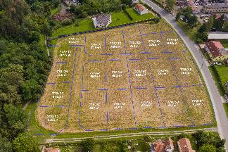
Projekt Bidli v Dýšině zahrnuje dohromady 20 stavebních pozemků o rozloze od 535 do 794 m², jež jsou v územním plánu vedené jako plochy k bydlení v rodinných domech. Součástí všech je kromě projektové dokumentace také platné stavební povolení na patrový dům o dispozici 5+kk o užitné ploše 141 nebo 260 m², který je společnost Bidli schopna v krátkém časovém horizontu začít stavět. Developer nabízí možnost výstavby montované dřevostavby na klíč, ale v případě volby dům připravit k vlastnímu dokončení či postavit pouze do fáze hrubé stavby. Kupující se může rozhodnout rovněž pro individuální výstavbu dle vlastního projektu, při němž musí dodržet místní územní plán. Ten definuje charakter této konkrétní zástavby koeficientem zastavěnosti parcely optimálně 0,25, maximálně 0,40. Na pozemku tak lze postavit jednopodlažní dům s obytným podkrovím, nebo dvoupodlažní bez podkroví.
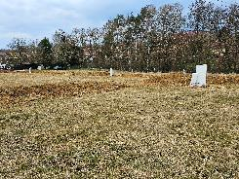
Příprava projektu je v plném proudu: právě probíhají práce na rozvodech elektřiny a veřejného osvětlení, následně bude realizována zbývající technická a dopravní infrastruktura.

„Jsme rádi, že můžeme na trh uvést tuto skvělou nabídku, díky níž si mohou zájemci pořídit dům, jenž přesně vyhovuje jejich životnímu stylu a potřebám. Hlavní přednosti projektu Bidli v Dýšině tkví podle nás v ideální rozloze samostatných pozemků a jejich umístění v optimální lokalitě. Lidem zajistí příjemné rodinné bydlení v klidné obci v přírodě, která má ale zároveň potřebnou občanskou infrastrukturu a je vzdálená jen pár minut od krajského města,“ popisuje Roman Weiser, ředitel developmentu a staveb Bidli development, a dodává: „Navíc se jedná o dobrou dlouhodobou investici. Ceny pozemků totiž nikdy neklesaly a i v této době – na rozdíl od jiných druhů nemovitostí – stále mírně rostou. V rámci komplexních služeb Bidli nabízíme zájemcům i pomoc s financováním či možnost družstevního bydlení.“

Návrh projektu Bidli v Dýšině rovněž bere v potaz dění na energetickém trhu a zvýšený zájem o nízkoenergetické bydlení. V případě výběru této ekologické úsporné dřevostavby se noví rezidenti mohou těšit na moderní dům, který je do značné míry nezávislý na dodávkách distributorů. Všechny domy mají kromě elektrických přímotopů kombinované vytápění s tepelnými čerpadly vzduch-vzduch a na střeše vlastní fotovoltaickou elektrárnu.

Vytoužený klid s veškerými výhodami města
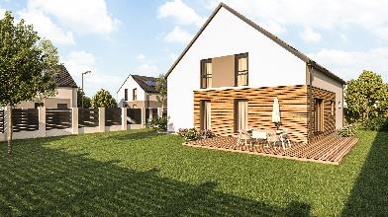
Obec Dýšina, v minulosti vyhlášená vesnicí roku Plzeňského kraje, se nachází v klidné zástavbě 8 km severovýchodně od Plzně. Nechybí zde veškerá občanská vybavenost s kulturním i sportovním vyžitím. Do 5 minut jízdy autem se dá dojet do obchodů, restaurace, lékařských ordinací či na poštu. Rodiny s malými dětmi ocení školku a školu v docházkové vzdálenosti. Hned vedle projektu se nachází dětské hřiště s herními prvky.

Dýšina nabízí snadnou dostupnost do centra Plzně, ať už autem, vlakem či autobusem. Samozřejmostí jsou noční linky. Nájezd na dálnici D5 vzdálený zhruba 4 km od projektu pak zajišťuje rychlé spojení do Prahy (cca 50 min). Kolem lokality projektu vede cyklostezka.

Noví obyvatelé si mohou v okolí dosyta užívat různé sportovní aktivity, jako je jízda na kole, bruslení nebo koupání. Vyrazit lze také do nedalekého golfového resortu, areálu na wakeboarding a vodní lyžování či na pumptrackovou dráhu. Nedaleké vodní nádrže Ejpovice a Klabava patří k často vyhledávaným cílům na rybaření. Okolí dominuje krásná příroda, která skýtá spoustu míst, kam lze vyrazit na výlet nebo procházku.

BIDLI holding, a.s., je největším komplexním projektem pro bydlení v České republice. Společnost jako jediná na trhu řeší kompletní škálu služeb – realitní činnost, hypoteční poradenství, rezidenční development, družstevní bydlení, pojištění, dodávku energií a fotovoltaických elektráren, výrobu dřevostaveb a nábytku i designové řešení interiéru. Klientovi je tak schopna zajistit nové bydlení i vše, co k němu potřebuje.
V roce 2021 se BIDLI rozšířila o novou divizi BIDLI auto – s výhradním zastoupením pro prodej vozů třetí největší automobilky Dongfeng v České republice.

Další informace:
Crest Communications
Marcela Kukaňová, tel.: +420 731 613 618, marcela.kukanova@crestcom.cz
Michaela Muczková, tel.: +420 778 543 041, michaela.muczkova@crestcom.cz
www.crestcom.cz; www.bidli.cz; www.bidlivdysine.cz

